У

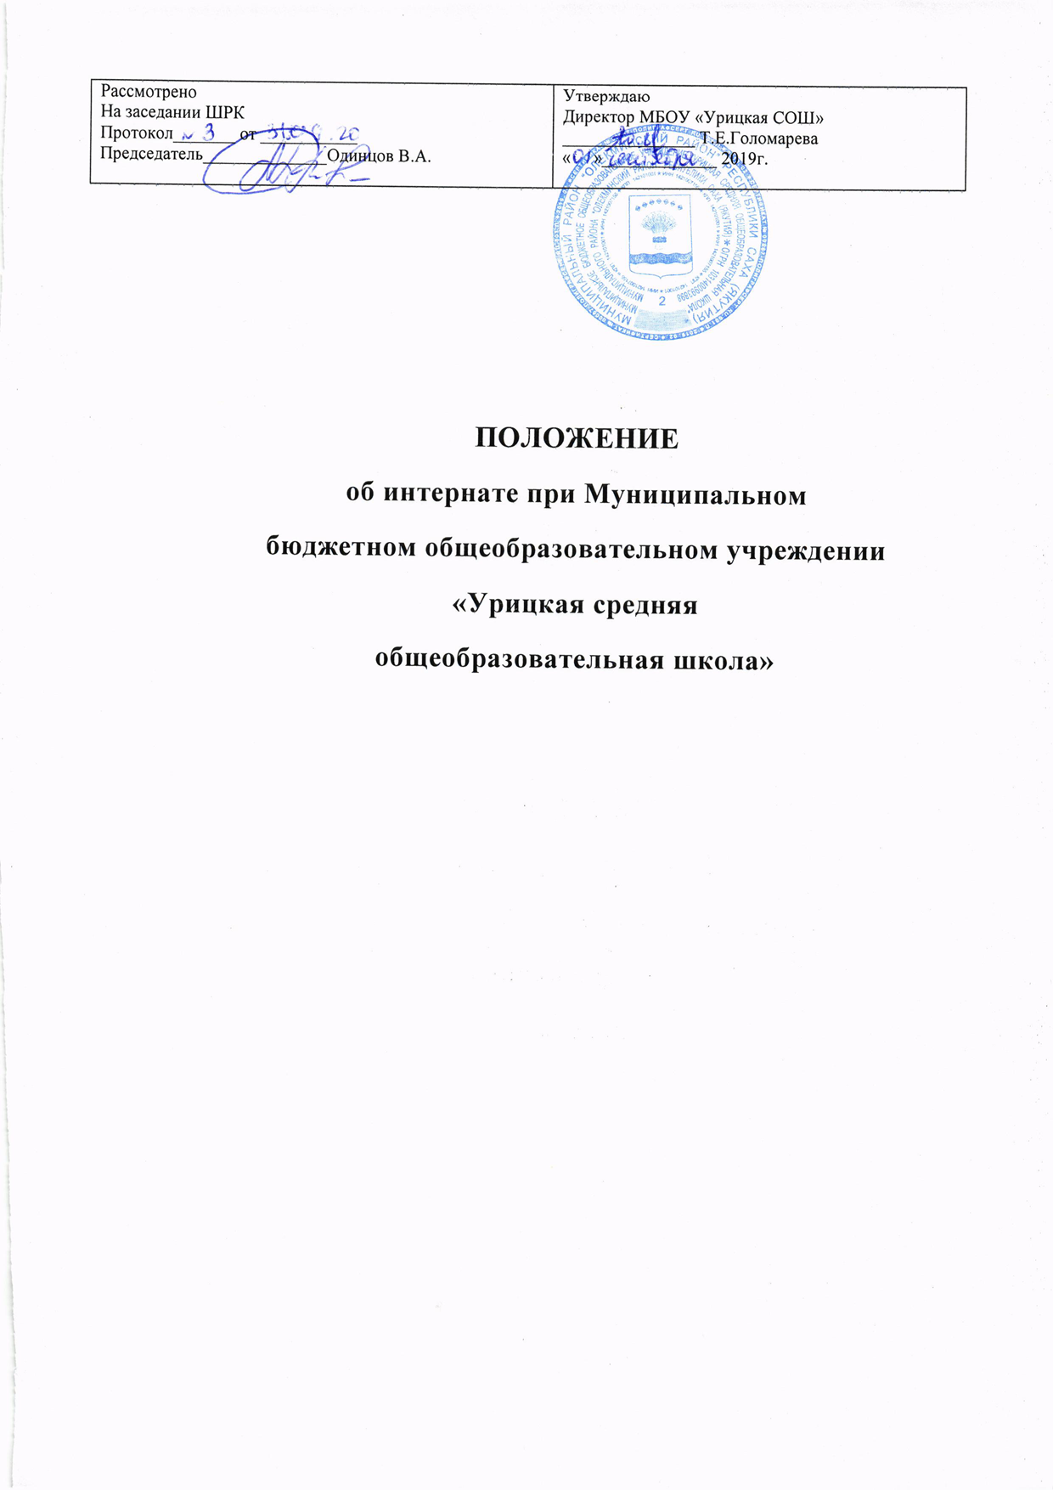

1. Общие положения
- Интернат при общеобразовательном учреждении МБОУ «Урицкая СОШ» является объектом социальной инфраструктуры для детей. Он создан при школе в целях:
- оказания помощи семье в обучении и воспитании детей;
- формирования у них навыков самостоятельной жизни;
- создания благоприятных условий для разностороннего развития личности обучающихся школы, проживающих на расстоянии свыше 3 км от нее и не обеспеченных систематическим подвозом к месту обучения, а также для обучающихся, проживающих в местах транспортной недоступности в период неблагоприятных погодных условий.
Создание и функционирование интерната при школе (далее - интернат) регламентируется положением, основанным на следующих документах:
- Федеральный закон от 29.12.2012г №273-Ф3 «Об образовании в Российской Федерации »;
- Федеральный закон от 24.06.1999г. №120-ФЗ «Об основах системы профилактики безнадзорности и правонарушений несовершеннолетних»;
- Федеральный закон от 24.07.98 №124-ФЗ
«Об основных гарантиях прав ребенка в Российской Федерации».
- СанПиН 2.4.2.2821 - 10 от 29.12.2010 «Санитарно-эпидемиологические требования к условиям и организации обучения в общеобразовательных учреждениях»
- Другими федеральными и республиканскими законами, указами и распоряжениями Правительства Российской Федерации и Республики Саха (Якутия), решениями соответствующего органа управления образования, настоящим Положением и Уставом общеобразовательного учреждения.
- Основными задачами создания интерната являются:
- организация проживания обучающихся при школе, при невозможности своевременного и безопасного подвоза их к месту учебы;
- обеспечение гарантий получений доступного общего обязательного образования;
- создание оптимальных условий организации образовательного процесса;
- организация проживания обучающихся в непосредственной близости от школьного здания для активного участия их во внеклассной воспитательной работе;
- удовлетворение образовательных запросов населения маленьких по численности населений, находящихся на территории Олекминского района.
- Возможность постоянного или временного (на определенный срок) функционирования интерната должна быть заявлена в уставе общеобразовательного учреждения как одном из условий организации образовательного процесса.
- Интернат должен находиться в непосредственной близости от школы и быть минимально обеспечен помещениями, оборудованием, необходимым для организации самообразования, питания, хозяйственно-бытового и санитарно-гигиенического обслуживания, досуга, быта и отдыха обучающихся, проживающих в нем.
- Количество обучающихся, проживающих в интернате, определяется общеобразовательным учреждением исходя из условий для проживания.

2. Организация деятельности интерната
2.1. Интернат создается общеобразовательным учреждением при наличии необходимых условий для проживания обучающихся (при норме 3,5 кв.м. на одного человека):
- отдельные комнаты для спален девочек и мальчиков;
- комната для отдыха (возможно совмещение) при наличии свободных помещений.
- кухня для организации горячего питания (возможно совмещение);
- бытовая комната (необходимые приспособления для стирки и глажки белья, сушки одежды);
Для организации досуга и воспитательной работы максимально используются учебные помещения общеобразовательного учреждения (физкультурный зал, библиотека, учебные комнаты)

Все жилые помещения должны быть подготовлены к функционированию в осенне- зимний период, во всех помещениях интерната должны выполняться санитарно- гигиенические и противопожарные нормы и требования.
По желанию воспитанников и согласия родителей (их законных представителей) в интернате организовано самообслуживание.
- Прием и выбытие обучающихся, проживающих в интернате, производится по заявлению родителей (законных представителей) руководителем общеобразовательного учреждения в течение всего учебного года и оформляется приказом по школе.
Родители обучающихся (законные представители) должны быть ознакомлены с этим положением.
- По заявлению родителей (законных представителей) руководитель общеобразовательного учреждения отпускает обучающихся, проживающих в интернате, домой на срок, указанный в заявлении, в любое время в течение учебного года при условии продолжения обучения в любой форме, указанной в уставе общеобразовательного учреждения, или ежедневной своевременной доставки ученика к началу учебных занятий.
Временное выбытие обучающихся из интерната (на лечение, в детский санаторий, на временное обучение в других учебных заведениях, по семейным обстоятельствам) на основании заявления родителей оформляется приказом по школе с указанием документов на временное выбытие. В приказе отмечается возможность продолжения обучения по месту временного пребывания (возможно с изменением формы получения образования).
В случае, когда заявлений родителей (законных представителей) о приеме их детей в интернат больше, чем позволяют условия для проживания, такие заявления должны быть рассмотрены в порядке поступления в соответствии с п.2.2 настоящего положения. Приказом по школе может быть оформлено временное проживание одного ребенка в интернате на период временного отсутствия другого при оформлении соответствующих документов:
- медицинского заключения об отсутствии противопоказаний для пребывания в
интернате;
- заявление от родителей обучающегося;
- договора общеобразовательного учреждения с родителями о взаимных обязательствах.
- Для обучающихся, проживающих в интернате, организуется 4-разовое бесплатное горячее питание по смете школы, утвержденной МКУ УО Олекминского района в соответствии с выделяемыми средствами.
Родители могут предоставлять готовую продукцию для дополнительного питания детей, а также из подсобного хозяйства (овощи) при наличии справок о прохождении лабораторных исследований. Общеобразовательное учреждение не несет ответственности за качество готовой продукции, представляемой родителями для своего ребенка, но организует разъяснительную работу с родителями (законными представителями) о требованиях СанПиН.
- В бытовом помещении может быть выделено место для хранения стирально-моющих принадлежностей воспитанников в соответствии с санитарно-гигиеническими требованиями.
Смена полотенец, одежды, в установленные договором сроки производится родителями (законными представителями).
- Проживание воспитанников пришкольного интерната бесплатное.
- Постоянное или временное штатное расписание интерната (воспитатели, технические служащие) утверждается руководителем общеобразовательного учреждения

- Права и обязанности работников пришкольного интерната определяются трудовыми договорами, должностными инструкциями, положением и иными предусмотренными этим положением локальными актами общеобразовательного учреждения.
- В пришкольном интернате в обязательном порядке ведется журнал учета их ежедневного пребывания и документация, утвержденная руководителем общеобразовательного учреждения.
- Медицинское обслуживание воспитанников, проживающих в интернате, осуществляется медицинским работником Урицкого ФАПа, согласно договора.
- Подвоз обучающихся, проживающих в пришкольный интернат, организуют родители (законные представители) в соответствии с договором между общеобразовательным учреждением и родителями.

3. Учебно-воспитательный процесс и организация быта обучающихся
- Учебно-воспитательный процесс в пришкольном интернате регламентируется расписанием занятий общеобразовательного учреждения.
Режим дня в пришкольном интернате, обеспечивающий научно обоснованное сочетание обучения, труда и отдыха, составляется с учетом круглосуточного пребывания воспитанников в пришкольном интернате.
- Воспитательная работа осуществляется по плану, составленному воспитателями пришкольном интерната на учебный год и согласованному с общим планом работы школы.
- Все воспитанники в пришкольном интернате при школе составляют коллектив, принимающий активное участие во всей жизни школы и интерната.
- Физическое воспитание осуществляется правильной организацией всего режима дня, привитием воспитанникам гигиенических навыков, ежедневными занятиями утренней гимнастикой, различными видами спорта, проведением прогулок и туристических походов, занятием на свежем воздухе и т.д.
- В интернате из числа воспитанников избирается совет интерната, председателем назначается воспитанник, пользующийся авторитетом коллектива воспитанников и работников интерната. Совет интерната под руководством воспитателей отвечает за поддержание дисциплины, внутреннего распорядка, соблюдение режима дня, дежурства в интернате и в столовой, следит за выполнением учащимися всех работ по самообслуживанию, организует помощь слабоуспевающим учащимся.
- Воспитанники интерната могут заниматься в музыкальных, художественных, спортивных и других кружках и секциях, создаваемых на базе школы, интерната, а также участвовать в конкурсах, олимпиадах, выставках, смотрах и других массовых мероприятиях.
  - Методическую помощь воспитателям интерната оказывает заместитель директора по BP.
  - На время проживания в интернате обучающиеся должны быть обеспечены столами, кроватью, матрацем, подушкой, одеялом, предметами общего пользования (тумбочки, шкафы, умывальники и т.п.), принадлежностями для уборки помещений.
Родители (законные представители) обеспечивают детей необходимыми предметами личного пользования, учебными принадлежностями, сменной одеждой, средствами для личной гигиены.
  - Режим дня и правила поведения обучающихся составляются с учетом возрастных особенностей детей, санитарно-гигиенических требований и всех работ, связанных с самообслуживанием и утверждаются руководителем общеобразовательного учреждения.
  - В интернате в зависимости от количества воспитанников, формируются либо разновозрастные группы (1-5-е, 6-8-е, 9-11-е кл.), либо одна группа (менее 10 человек); во всех случаях спальни - раздельные.
  - В интернате составляется график дежурства детей в жилых, учебных помещениях и столовой, дежурный совместно с воспитателем следит за выполнением обучающимися работ по самообслуживанию, выполнением установленного режима дня.
  - Запрещается привлекать обучающихся, проживающих в интернате, к работам, опасным для их жизни и здоровья (мытье окон, очистка крыш от снега и т.п.).

3.13. Взаимоотношения обучающихся друг с другом, с персоналом строятся на основе
уважения человеческого достоинства. Не допускается применение к детям методов
физического и психического насилия.
4. Руководство интернатом
- Директор образовательного учреждения осуществляет непосредственное руководство интернатом, несет ответственность за состояние и постановку воспитательной работы с живущими в нем обучающимися, принимает меры по охране их жизни и здоровья, организует питание и отдых обучающихся, координирует и направляет деятельность воспитателей, младшего обслуживающего персонала, назначает и увольняет работников в соответствии с действующим законодательством.
- Заместитель директора по учебной работе осуществляет контроль за организацией самостоятельной учебной работы обучающимися. Заместитель директора по воспитательной работе осуществляет контроль за организацией воспитательной работы с воспитанниками проживающими в интернате. Оказывает методическую помощь воспитателю пришкольного интерната, привлекает обучающихся проживающих в пришкольном интернате, в общешкольные внеклассные мероприятия, занятия в кружках, спортивных секциях образовательного учреждения.
- . Воспитатель пришкольного интерната образовательного учреждения непосредственно подчиняется директору, зам. директора по ВР образовательного учреждения, осуществляет руководство работами по хозяйственному обслуживанию интерната и его помещений, обеспечивает противопожарную безопасность, сохранность хозяйственного инвентаря, оборудования, другого имущества, его восстановление и пополнение, а также чистоту и порядок в помещениях и на прилегающей территории, следит за состоянием помещений и принимает меры к своевременному их ремонту, руководит работой младшего обслуживающего персонала. Содействует созданию благоприятных условий для индивидуального развития и нравственного формирования личности воспитанников вносит необходимые коррективы в систему их воспитания. Осуществляет изучение личности обучающихся, их склонностей, интересов, содействует росту их познавательной мотивации и становлению их учебной самостоятельности, формированию компетентностей; организует подготовку домашних заданий.
- Воспитателями пришкольного интерната назначаются лица, имеющие педагогическое, юридическое образование. Все работники интерната при образовательном учреждении могут являться постоянными. В каникулярное время их используют на работах по подготовке интерната к новой учебной четверти или к новому учебному году.
  - Права и обязанности работников интерната
5.1. Работники интерната при школе обеспечивают успешное обучение и воспитание
воспитанников, соблюдение нравственных норм, привитие им трудовых навыков,
навыков культурного поведения, выполнение правил санитарии и гигиены, осуществляют
физическое воспитание, направляют усилия на формирование здорового образа жизни.

6. Воспитатель:
6.1. Непосредственно осуществляет воспитательную работу в пришкольном интернате, оказывает квалифицированную помощь воспитанникам при подготовке домашнего задания и несёт ответственность за качественную подготовку домашнего задания, обеспечивает участие воспитанников пришкольного интерната во внеклассных и внешкольных мероприятиях, проводимых школой, несёт ответственность за правильное использование материальных ценностей и оборудование, следит за организацией питания обучающихся;
- осуществляет ежедневный контроль за дневниками воспитанников, посещает отдельные уроки в классе, где учатся воспитанники, кружки, в которых они занимаются;
- воспитывает у воспитанников бережное отношение к собственности, прививает санитарно-гигиенические навыки и правила культурного поведения, приучает детей к самообслуживанию;
- систематически и всесторонне изучает каждого воспитанника своей группы, его индивидуальные особенности и поведение, состояние здоровья, отношение к товарищам и коллективу, к педагогам и родителям;
- поддерживает постоянную связь с родителями, информирует их о жизни воспитанника, его успеваемости и поведении;

- руководит внеклассным чтением воспитанников и обеспечивает посещение уроков и других внеклассных мероприятий в соответствии со школьным расписанием. Воспитатель ведёт учёт, в каких школьных мероприятиях и когда участвует воспитанник, организует досуг учащихся.
- отвечает за сохранность жизни и здоровья воспитанников, выполняет требования медицинских работников, связанные с охраной, укреплением здоровья и физическим развитием детей, пропагандирует здоровый образ жизни;
- работает по плану воспитательной работы, составленному на учебный год, а также составляет еженедельный план работы согласно общему плану интерната.
- Воспитатель находится в непосредственном подчинении зам.директора по УВР, отчитывается перед ним о своей работе, На должность воспитателя назначаются лица, имеющие высшее или среднее педагогическое, юридическое образование.
- Права и обязанности младшего обслуживающего персонала интерната определяются директором образовательного учреждения в соответствии с правилами внутреннего трудового распорядка и характеристиками работ по тарифно-квалификационным справочникам.
- Основные права и обязанности, а также социальные гарантии и льготы работникам пришкольного интерната определяются законодательством РФ «Об образовании», Типовым положением, правилами внутреннего распорядка, Уставом школы, коллективным договором.
- Все работники интерната обязаны соблюдать правила ТБ и охраны труда.
- В период подготовки интерната к новому учебному году все работники интерната привлекаются к выполнению работ, не требующих специальной подготовки.

8. Правила поведения воспитанников в интернате
Каждый воспитанник, проживающий в интернате при МБОУ «Урицкая СОШ», обязан
соблюдать следующие правила:
- Бережно относится к имуществу пришкольного интерната, правильно пользоваться бытовой комнатой.
- Содержать в чистоте свою комнату, комнату отдыха, участвовать в генеральных
уборках помещений, соблюдать правила санитарии.
- При выполнении трудовых заданий строго соблюдать правила техники безопасности.
- Всегда соблюдать правила личной гигиены: быть чистым, причесанным и аккуратно
одетым.
- Содержать в порядке свои личные вещи: одежду, постель, учебники, беречь вещи
своих товарищей, имущество пришкольного интерната, школы.
- Выполнять требования воспитателей, помощников воспитателей, дежурных,
добросовестно исполнять решения Совета интерната.

9. Вопросы организации и ликвидации интерната
- Вопрос организации пришкольного интерната постоянного или временного (на определенный срок в течение учебного года) решается учредителем совместно с руководством общеобразовательного учреждения и родителями (законными представителями) обучающихся и учитывается при подготовке проекта приказа об изменении сети образовательных учреждений муниципального образования.
- Ликвидация интерната может осуществляться при соблюдении условий, предусмотренных Законом РФ «Об образовании»:
- по решению учредителя (с подготовкой экспертной оценки и анализа последствий ликвидации интерната для условий обучения детей);
- при отсутствии обучающихся, нуждающихся в проживании в пришкольном интернате при школе;

• по решению суда в случае осуществления образовательной деятельности без надлежащей лицензии, или запрещенной законом, или деятельности, не соответствующей настоящему положению.
- Ликвидация пришкольного интерната проводится ликвидационной комиссией, назначенной учредителем, а в случае прекращения ее функционирования по решению суда - ликвидационной комиссией, назначенной правоохранительными органами.
- При ликвидации пришкольного интерната все документы, отражающие его деятельность, передаются на хранение общеобразовательному учреждению, являющемуся правопреемником, или сдаются органу управления образованием (для дальнейшей подготовки к сдаче в соответствующий архив).
- При ликвидации пришкольного интерната его имущество, находящееся в оперативном управлении, используется в уставных целях образовательного учреждения или передается собственнику в управление муниципальным имуществом.

Номенклатура дел пришкольного интерната
  - Локальные акты.
- Положение о пришкольном интернате.
- Должностные обязанности работников пришкольного интерната.
- Правила приема обучающихся, проживающих в пришкольный интернат.
- Правила дежурства детей и самообслуживания.
- Правила проживания и поведения обучающихся, проживающих в пришкольном интернате.
  - Журналы контроля деятельности пришкольного интерната.
- Журнал инструктажа по ТБ.
- Журнал проживания в пришкольном интернате.
- Журнал учета пришкольном интернате.
- Журнал посещений интерната медработником.
- Журнал передачи дежурства работниками интерната, учета ежедневного пребывания обучающихся, проживающих в интернате.
- Журнал индивидуальных бесед с обучающимися.
- Журнал индивидуальных бесед с родителями.
- Журнал учета проверки выполнения домашних заданий обучающимися.
- Документы по охране труда и техники безопасности.
- Инструкции по технике безопасности.
- Планы.
- План воспитательной работы.
- Ежедневный план воспитателя.
- Самоуправление.
- Протоколы заседаний актива пришкольного интерната.
- Протоколы собраний обучающихся, проживающих в пришкольном интернате.
- Личные дела воспитанников пришкольного интерната (информация об обучающемся, о родителях, медицинское заключение об отсутствии противопоказаний для пребывания в интернате, заявления родителей).
- Документы, регламентирующие распорядок работы пришкольного интерната.
- Режим дня обучающихся, проживающих в пришкольном интернате.

